國立馬祖高級中學廚房設備廢品拍買照片

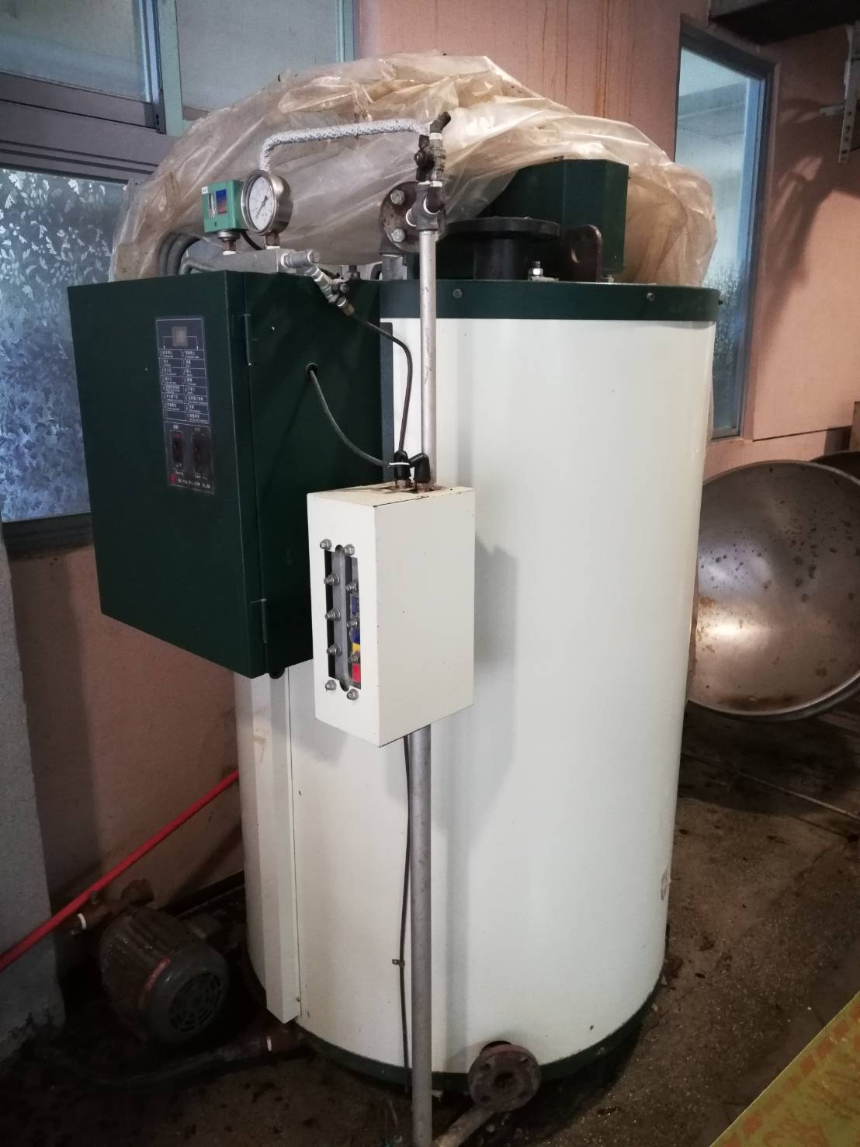 | 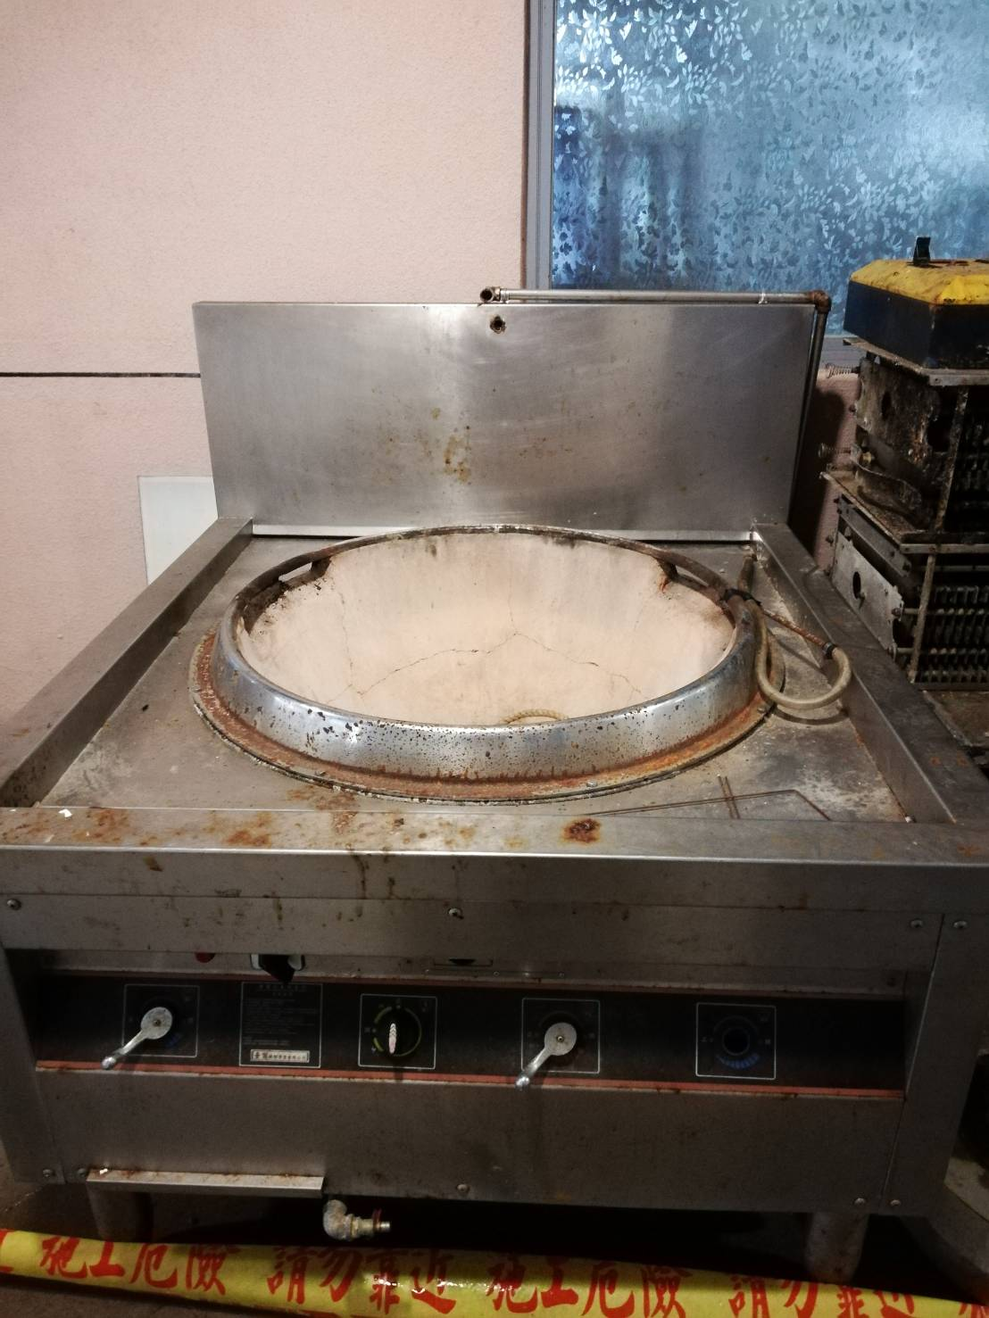
蒸氣鍋爐 | 單口鼓風大炒灶
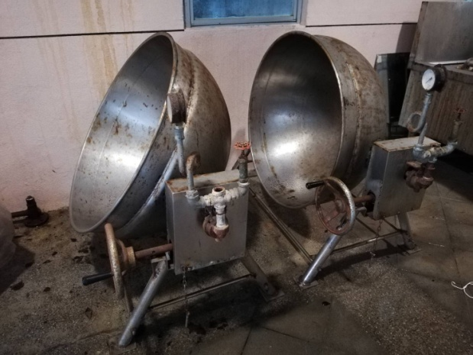 | 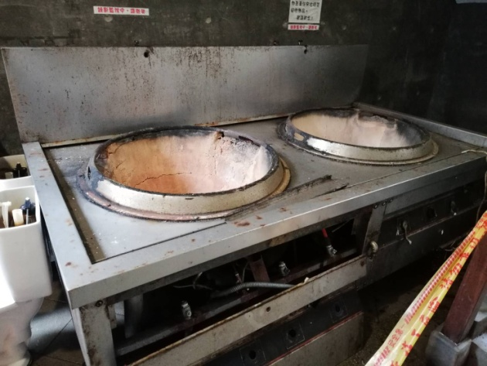
蒸氣迴轉鍋 | 雙口鼓風大炒灶

註：以上設備購置日期為99年12月23日

